Гончарова О.М. - ст. викл. каф. ТіД
САПР ОДЯГУ JULIVI
Компанія САПРЛЕГПРОМ - провідний розробник програмного забезпечення для конструювання одягу та управління швейним виробництвом.
САПРЛЕГПРОМ займає одну з лідируючих позицій на ринку інформаційних технологій з 1980х років:
- розробник і правовласник програмного комплексу JULIVI;
- більше 50 кваліфікованих фахівців;
- мережа дилерів і представників по всьому світу;
- програмне забезпечення встановлено на більш ніж 2000 підприємств та багатьох навчальних закладах.
Система автоматизованого проектування Julivi складається з наступних програм:
- «Дизайн»;
- «Конструктор»;
- «Розкладальник»;
- «Управління плотером»;
- «Табель мір»;
- «3D манекен».
Зазначені конструкторські програми системи Julivi підрозділяються на основні та допоміжні.
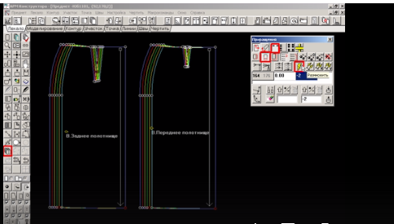
Основною програмою є програма "Конструктор", тут виробляється основна розробка і підготовка моделі у виробництво. Можливо використовувати для початку роботи базові основи - викликати їх на екран, коригуючи початкові вихідні розмірні дані, і моделювати необхідний фасон на їх базі. Базові основи побудовані за допомогою розмірних баз даних по ОСТам і ГОСТам, тому вони розмножені за розмірами, ростам і повнотам параметричним способом. Можливо оцифровувати картонні або паперові лекала через дігітайзер і працювати, відштовхуючись від них - для цього використовується додаткова опція "Архіватор лекал". Можливо конвертувати моделі, розкладки і окремі лекала з інших систем і працювати з ними - для цього використовується додаткова опція "Конвертор". У програмі "Конструктор" проводиться повний комплекс робіт конструктора.
Допоміжна програма "Побудова конструкції - Дизайн" використовується для самостійного опрацювання базових основ. У ній можна як коригувати наявні в базі методики побудови, так і розробляти свої власні з нуля. Програма "Побудова конструкції - Дизайн" системи Julivi призначена для самостійного відпрацювання базових основ і конструкцій, створення алгоритму побудови будь-якого креслення таким чином, щоб при зміні вихідних даних: обмірних даних, припусків на свободу облягання, модельних вимірювань: довжини виробу, рукава і т.п. - змінювалася в цілому конструкція.
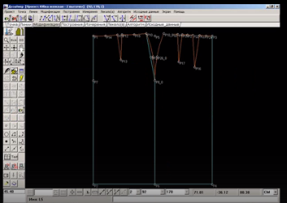
В принципі цю програму можна використовувати і незалежно, як окрему програму для повної розробки лекал, але в "Конструкторі" ту ж роботу можна зробити набагато швидше, так як в "Конструкторі" Ви працюєте з лекалами, а в програмі "Побудова конструкції - Дизайн" з методикою побудови, з алгоритмом, послідовністю дій.
Ще одна допоміжна програма "3D-моделювання" самостійно використовуватися не може, вона запускається паралельно з програмою "Конструктор".
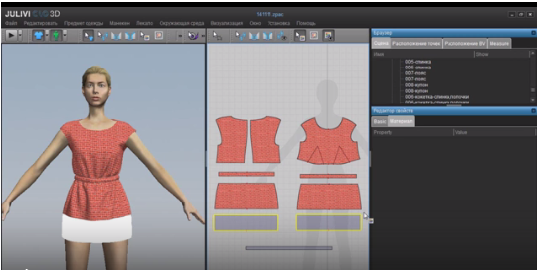
Призначена для надягання лекал отриманої моделі на 3D-манекен з метою оцінки посадки, відпрацювання декоративних елементів конструкції, підбору колірних рішень. Крім того, за допомогою даної програми можна уявити замовнику зовнішній вигляд моделі без її виготовлення, що дуже зручно на стадії переговорів на замовлення розробки. Програма "3D-моделювання" замінює пробний пошив і примірку вироби.
Враховуючи вище сказане можливо зробити висновок, що програма системи Julivi розрахована на роботу на підприємствах масового виробництва одягу і для невеликих ательє або для індивідуального пошиття дома.

